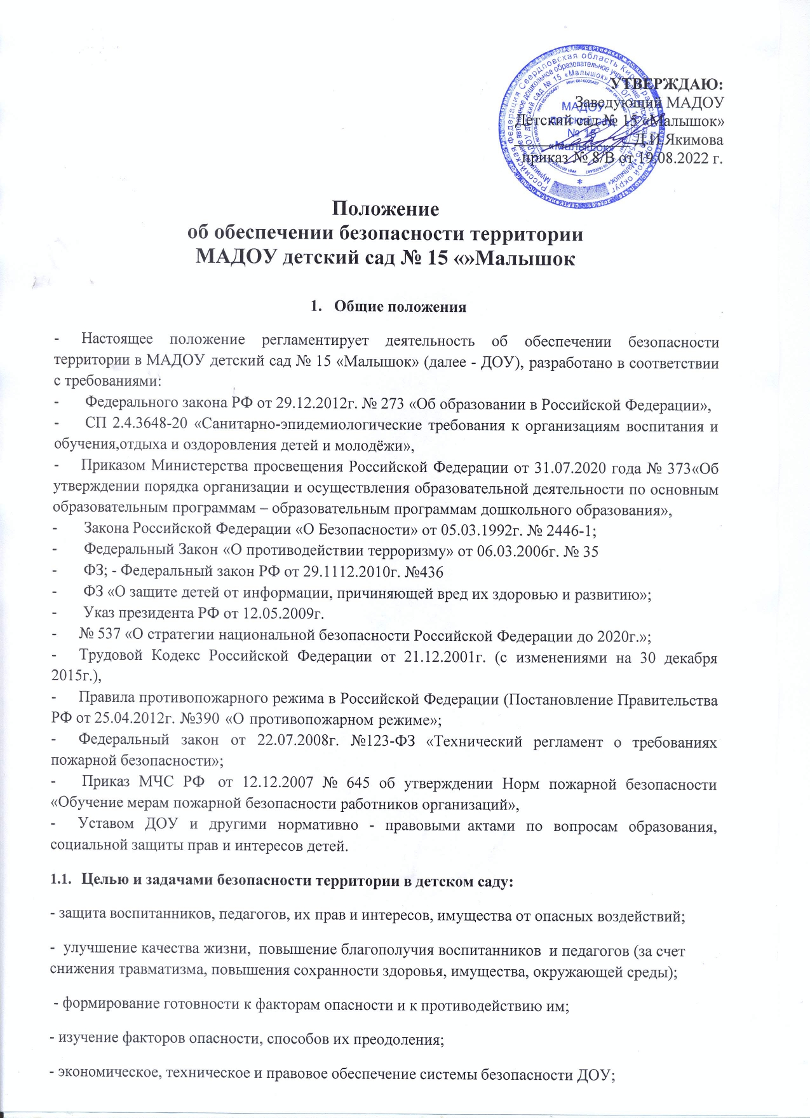

* формирование навыков правильного поведения в опасных ситуациях;
* раннее выявление причин и признаков опасных ситуаций, их предотвращение и устранение;
* обеспечение условий и возможностей для самозащиты, спасения и защиты других людей;
* обеспечение нормального функционирования и развития ДОУ;
* снижение ущерба от негативных воздействий и последствий чрезвычайных ситуаций;

-формирование культуры безопасного мышления и поведения, заинтересованности всех участников образовательного процесса к обеспечению безопасности образовательной среды.

# Действия по совершенствованию условий безопасности территории для прогулок на свежем воздухе

На уровне документирования ДОУ необходимо:

2.1.Разработать и предоставить в открытый доступ локальные нормативные акты (ЛНА), устанавливающие требования к безопасности территории ДОУ, предназначенной для прогулок воспитанников на свежем воздухе, разработанные с учетом положений нормативно правовых актов РФ (в т. ч. СанПиН, ФЗ «О пожарной безопасности», Правила противопожарного режима в РФ и пр.).

2.2.Предусмотреть регулярность работы по обеспечению безопасности участка (по соответствующей организации его пространства и его обустройства) - наличие инструкций по обеспечению безопасности участка, например, «Правила обеспечения безопасности при реализации образовательной деятельности в ДОУ», включающие соответствующую информацию и закрепление ответственных за их соблюдение», порядок действий в случае экстренных ситуаций. «Положение об обеспечении безопасности», в котором отражены соответствующие требования по обеспечению безопасности участка с учетом потребностей и возможностей, интересов и инициативы воспитанников, что позволяет реализовать инициативы, но предохраняет от потенциальной опасности.

2.3.Предусмотреть расширение и постоянное совершенствование условий безопасности образовательной деятельности детей и деятельности педагогов по присмотру и уходу на участке, комплекс взаимосвязанных мер по обеспечению и контролю безопасности и пр. Предусмотреть правила безопасности при проведении экскурсий и других мероприятий за пределами территории ДОУ.

2.4.Разработать критерии качества работы по обеспечению безопасности территории для прогулок на свежем воздухе

2.5.Обеспечить формирование культуры по обеспечению безопасности образовательной деятельности и деятельности по присмотру и уходу на участке с учетом потребностей и возможностей воспитанников и других заинтересованных сторон в контексте социокультурного окружения. Описать принципы работы по созданию комфортной и безопасной предметно- пространственной среды на участках ДОУ с учетом контекста социокультурного окружения (принципы организации безопасного пространства, отбора оборудования для развития крупной моторики, выбора мебели, подбора материалов для образовательной деятельности и пр.).

2.6.Предусмотреть формирование базы знаний в сфере обеспечения безопасности территории для прогулок на свежем воздухе.

# Создание материально-технических условий по обеспечению безопасности территории:

3.1.Обеспечить условия, чтобы территория ДОУ, выделенная для прогулок воспитанников группы СП на свежем воздухе (далее - участок) не содержала нарушений правил безопасности.

3.2.Участок должен быть организован таким образом, чтобы педагог мог держать в поле зрения всех детей группы.

3.3.Обеспечить наличие плана эвакуации детей в экстренных случаях. При организации и обустройстве пространства участка должны соблюдаться установленные в ДОУ правила (см. документирование).

3.4.Обеспечить соблюдение требований безопасность проведении групповых игр, при использовании сложного игрового оборудования и т.п.).

3.5.Обеспечить оснащенность участка информационными стендами с указанием телефонов экстренных служб и описанием правил поведения в экстренных ситуациях.

3.6.Обеспечить наличие на участке всех средств реагирования на чрезвычайные ситуации (аптечка, инструкции по реагированию и телефоны сотрудников ДОУ).

3.7.Обеспечить соответствие требованиям стандартов безопасности (ГОСТ Р 52169- 2012 и пр.) используемого спортивно- игрового оборудования которое, должно позволять быстро покинуть игровое пространство в случае чрезвычайных ситуаций.

3.8.Принять меры по изолированности на участке всех потенциально опасных для детей мест.

3.9.Обеспечить оборудование внешней территории групп ДОУ навесами/ беседками, расположенными и оснащенными с полным соблюдением требований НПА (в зависимости от климатических условий).

3.10.Обеспечить оптимизацию регламентов/правил безопасности на участке с учетом потребностей воспитанников группы, с учетом потребностей детей с ОВЗ или детей-инвалидов.

# Требования по обеспечению безопасности здоровья и жизни воспитанников при нахождении на территории ДОУ

4.1.В ДОУ неукоснительно должны соблюдаться СП 2.4.3648-20 и СанПиН 1.2.3685-21, которые направлены на охрану жизни и здоровья детей при осуществлении деятельности по воспитанию, обучению, развитию и оздоровлению, уходу и присмотру воспитанников в ДОО.

4.2.Территория ДОУ оборудуется наружным электрическим освещением.

4.3.Территория ДОУ должна иметь ограждение по периметру, которое не имеет дыр, проемов во избежание проникновения бродячих собак и самовольного ухода детей, ворота детского сада должны быть закрыты на засов.

4.4.Территория ДОУ должна иметь зеленые насаждения (должна быть озеленена из расчета не менее 50% площади территории, свободной от застройки и физкультурно-спортивных площадок, в том числе и по периметру этой территории).

4.5.Покрытие проездов, подходов и дорожек на собственной территории не должно иметь дефектов.

4.6.Игровые площадки должны иметь полимерное или натуральное покрытие. Полимерные покрытия должны иметь документы об оценке (подтверждения) соответствия. Кроме травяного

покрытия, частично (но не более чем на половине площадки) может предусматриваться твердое или грунтовое покрытие, укрепленное песчаной подсыпкой или мелкой каменной крошкой.

4.7.Асфальтовое покрытие, а также покрытие с применением тротуарной плитки на групповых и общей физкультурной площадках не допускается.

4.8.Спортивные занятия, игры и мероприятия на сырых площадках и (или) на площадках, имеющих дефекты, не проводятся.

4.9.На территории ДОУ не должно быть плодоносящих ядовитыми плодами деревьев и кустарников.

4.10.На территории ДОУ выделяются игровая и хозяйственная зоны.

4.11.Зона игровой территории включает в себя групповые площадки - индивидуальные для каждой группы.

4.12.Территория ДОУ предусматривает зонирование пространства, чтобы младшие дети (1–3 лет) не могли самопроизвольно использовать более сложное и опасное спортивно-игровое оборудование старших (6–7 лет)

4.13.Для защиты детей от солнца, ветра и осадков на территории каждой групповой площадки устанавливают теневой навес. Допускается устанавливать на прогулочной площадке сборно разборные навесы, беседки для использования их в жаркое время года.

4.14.Расположение на территории ДОУ построек и сооружений, функционально не связанных с деятельностью ДОО не допускается.

4.15.Уборка территории проводится ежедневно: утром за 1 - 2 часа до прихода детей или вечером после ухода детей.

4.16.При сухой и жаркой погоде полив территории рекомендуется проводить не менее 2 раз в день.

4.17.В зимнее время по мере необходимости необходимо очищать от снега и льда и посыпать песком дорожки, наружные лестницы и детские площадки на участке, использование химических реагентов не допускается.

4.18.Нельзя разрешать детям катание на ногах с ледяных горок.

4.19.Крыши всех построек на участках ДОУ должны своевременно очищаться от снега; нельзя допускать образования по краям крыш свисающих глыб снега и сосулек.

4.20.В весенне-осенний период проводятся мероприятия по устранению перед началом прогулки стоялых вод после дождя; уборке мусора; проведению декоративной обрезки кустарников.

4.21.На собственной территории ДОУ должно быть обеспечено отсутствие грызунов и насекомых, в том числе клещей, способами, предусмотренными соответствующими санитарными правилами.

4.22.Имеющиеся ямы на участке необходимо засыпать; колодцы, мусорные ящики нужно держать на запоре. На участке не должно быть опасных для детей предметов (неоструганных

досок, ящиков с торчащими гвоздями, обрывков электропровода, битого стекла, посуды). На территории ДОУ не должно быть сухостойных деревьев.

4.23.Запрещаются кирпичные барьеры вокруг цветочных клумб.

4.24.В ДОУ предусмотрена регулярная работа по обеспечению безопасности территории ДОУ (проверка исправности и безопасного использования игрового, спортивного оборудования на участках, проверка качества уборки территории, проверка состояния теневых навесов, проверка своевременного вывоза бытовых отходов, мусора).

4.25.Безопасность участка выстроена с учетом потребностей и возможностей, интересов и инициативы воспитанников (позволяет реализовать инициативы, но предохраняет от потенциальной опасности).

4.26.Участок организован таким образом, что педагог может держать в поле зрения всех детей.

4.27.Должно быть организовано тщательное наблюдение за тем, чтобы дети не уходили за пределы участка ДОУ. В случае самовольного ухода ребенка нужно немедленно отправить на его розыски работника ДОУ, а также сообщить об уходе ребенка в ближайшее отделение милиции и родителям.

4.28.Ежегодно, в весенний период, на игровых площадках проводится полная смена песка. Вновь завозимый песок должен соответствовать гигиеническим нормативам по паразитологическим, микробиологическим, санитарно-химическим, радиологическим показателям.

4.29.Предварительно перед прогулкой необходимо осмотреть участок на предмет безопасности;

* хождение босиком по траве, асфальту, песку на участке разрешается только после осмотра территории воспитателем на безопасность;
* игры с песком в песочнице допускаются только при условии ежедневной перекопки и ошпаривания песка кипятком;

4.30.В состав хозяйственной зоны входит хозплощадка, с местом разгрузки продуктов питания, она должна быть расположена у входа в загрузочную пищеблока. На территории ДОУ должна быть оборудована площадка для сбора мусора, мусоросборники могут размещаться на асфальтированной площадке при въезде на участок со стороны хозяйственного автомобильного проезда.

# Требования к сооружениям, оборудованию, малым формам и выносному материалу на территории ДОУ

5.1.Все имеющиеся на территории ДОУ постройки, спортивное, игровое оборудование и т.п. должны быть эстетически благоприятны, соответствовать требованиям действующих санитарных, противопожарных правил, быть травмобезопасными.

5.2.Игровое оборудование должно соответствовать возрасту детей и быть изготовлено из материалов, не оказывающих вредного воздействия на человека.

5.3.Используемое спортивно-игровое оборудование должно соответствовать требованиям стандартов безопасности (ГОСТ Р 52169- 2012 и пр.), использоваться в соответствии с правилами, изложенными в эксплуатационной документации предприятия-изготовителя, позволяет быстро покинуть игровое пространство в случае чрезвычайных ситуаций.

5.4.Физкультурные приборы на участке (вышки, деревянные горки, лесенки и т. п.) должны быть устойчивыми, иметь прочные рейки, перила.

5.5.Приборы для занятий гимнастикой и все сооружения для игр детей должны соответствовать имеющимся стандартам и санитарным нормам.

5.6.Малые архитектурные формы, атрибуты и постройки для развития сюжетных игр должны соответствовать возрастным особенностям детей (высотой в рост ребенка). Постройки и атрибуты необходимо размещать рационально, не загромождая центральную площадку - место для удовлетворения двигательной активности детей.

5.7.Песочницы в отсутствие детей необходимо закрывать во избежание загрязнения песка крышками, полимерными пленками или другими защитными приспособлениями. При обнаружении возбудителей паразитарных и инфекционных болезней проводят внеочередную смену песка.

5.8.Выносной и дидактический материал для игр детей на прогулке, должен соответствовать сезонному периоду. Игрушки должны быть гигиеничны, не поломаны, для разных видов игровой деятельности, позволяющие соразмерять двигательную нагрузку в соответствии с сезоном года и возрастом детей.

5.9.Должны быть соблюдены требования к изготовлению снежных построек: ледяные горки для катания - на пути раската не должно быть стационарного оборудования (с целью недопущения травматизма), горки для вбегания, барьеры для перешагивания, оборудование для метания (вертикальные и горизонтальные мишени, стенка-мишень), оборудование для ходьбы на равновесие (вал), лыжня и др. При сооружении этих построек необходимо учитывать их рациональное размещение, а также обеспечить доступ к имеющемуся спортивному оборудованию.

# Контроль и анализ качества обеспечения безопасности территории.

6.1.В целях систематического анализа качества обеспечения безопасности территории должны проводится мониторинговые и контрольные мероприятия в рамках:

а) внутренней системы оценки качества образования (ВСОКО):

-Качество реализации образовательного процесса (Соответствие игровых пространств, игрушек и оборудования нормативным требованиям, возрастным особенностям, возможностям и интересам детей);

-Качество условий, обеспечивающих образовательный процесс (Материально-техническое обеспечение - соответствие требованиям к условиям реализации основной образовательной программы дошкольного образования).

б) программы производственного контроля:

* проверка исправности и безопасного использования игрового, спортивного оборудования на участках; - проверка качества уборки территории;
* проверка состояния теневых навесов;
* проверка своевременного вывоза бытовых отходов, мусора;
* осмотр оборудования, расположенного на территории (малые формы, физкультурные пособия и др.) дважды в год в обязательном порядке (при необходимости – чаще) на предмет нахождения их в исправном состоянии с обязательным составлением актов проверки.
* ежедневная проверка воспитателями состояния оборудования, сооружений на прогулочных площадках: они должны быть без острых углов, гвоздей, шероховатостей, выступающих болтов, игровые горки, лесенки должны быть устойчивы и иметь прочные рейки, перила.

# Заключительные положения

7.1.Настоящее положение вступает в действие с момента утверждения и издания приказа заведующего МАДОУ детский сад № 15 «Малышок».

7.2.Изменения и дополнения вносятся в Положение по мере необходимости и подлежат утверждению заведующего МАДОУ детский сад № 15 «Малышок».